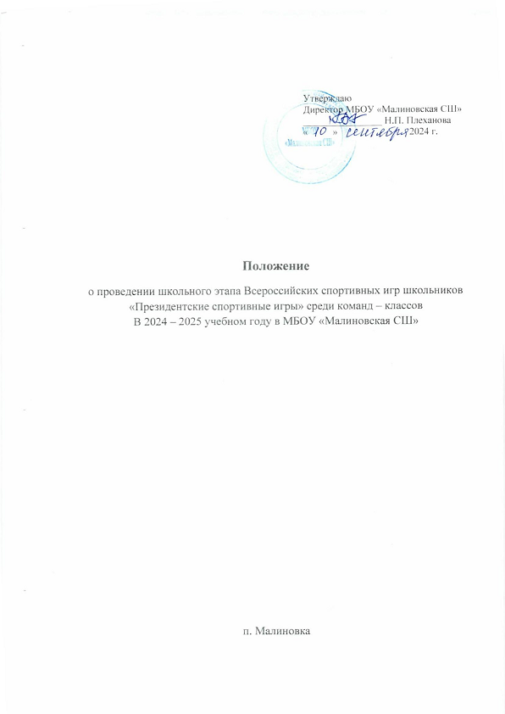

1. **Общие положения**

Соревнования среди команд-классов проводятся в соответствии с Указом Президента Российской Федерации от 30.07.2010 № 948 «О проведении всероссийских спортивных соревнований (игр) школьников», приказом министерства образования и науки России и министерства спорта, туризма и молодежной политики России от 27.09.2010 № 966/1009 «Об утверждении порядка проведения всероссийских спортивных соревнований школьников «Президентские состязания» и порядка проведения всероссийских спортивных игр школьников «Президентские спортивные игры» (зарегистрирован Минюстом России 16 ноября 2010 г., регистрационный № 18976).

Лига проводится с целью привлечения учащихся к регулярным занятиям физической культурой и спортом.

Основные задачи проведения:

-пропаганда здорового образа жизни среди школьников;

− внедрение физической культуры и спорта в повседневную жизнь− школьников;

привлечение широких масс школьников к активным занятиям− физической культурой и спортом, здоровому образу жизни;

-развитие и популяризация видов спорта, входящих в программу Лиги, в− муниципальных образованиях Красноярского края;

-повышение уровня физической подготовленности и спортивного− мастерства школьников;

- определение сильнейших спортсменов, для сформирования школьной− команды из обучающихся одного общеобразовательного учреждения и для участия во втором этапе.

Всероссийские спортивные игры школьников «Президентские спортивные игры» являются приоритетным направлением в деятельности каждого общеобразовательного учреждения (далее – школы) по организации и проведению внеурочной физкультурно-спортивной работы с обучающимися.

**II.Места и сроки проведения**

1 (школьный) этап – школьные спартакиады – соревнования среди команд-классов в школе, проводятся согласно положениям, утвержденным директорами школ с сентября 2024 года по март 2025 года. Спортзал МБОУ «Малиновская СШ».

**III.Руководство проведением**

Руководство проведением первого этапа осуществляет директор школы при непосредственном участии школьного спортивного клуба школы. Регламентирующий документ о проведении школьного этапа президентских спортивных игр, утверждает директор школы.

**IV.Требования к участникам и условия их допуска**

К участию школьного этапа президентских спортивных игр допускаются смешанные команды классов школы. По итогам школьного (первого) этапа подводится комплексный зачет среди команд, сформированных по положению о проведении школьного этапа Лиги.

Порядок проведения соревнований по видам спорта, в том числе численные составы команд и возраст участников, указан в таблице.

**V. Программа Лиги**

|  |  |  |  |  |
| --- | --- | --- | --- | --- |
| **№** | Виды программы группа школ пол, возраст | Команды, человек | | Сроки проведения |
| Юноши | Девушки |
| 1 | БАСКЕТБОЛ 2011-2007 г.р. 5-9 классы | 5 | 5 | декабрь |
| 2 | ВОЛЕЙБОЛ 2011-2007 г.р. 5-9 классы | 8 | 8 | январь |
| 3 | ЛЫЖНЫЕ ГОНКИ 2011-2007 г.р. 5-9 классы | 3 | 3 | январь |
| 4 | МИНИ-ФУТБОЛ юноши 2011-2007 г.р. 5-9 классы | 6 | - | декабрь |
| 5 | НАСТОЛЬНЫЙ ТЕННИС мальчики, девочки 2007 г.р. и младше | 3 | 3 | ноябрь |
|  |  |  | |  |

Соревнования проводятся в соответствии с действующими правилами видов спорта, а также настоящим Положением.

**VI. Условия подведения итогов**

Победители соревнований школьного этапа президентских спортивных игр определяются согласно положениям, утвержденным органами местного самоуправления в области образования, физической культуры и спорта.